温馨提示：
此套题为Word版，请按住Ctrl,滑动鼠标滚轴，调节合适的观看比例，答案解析附后。关闭Word文档返回原板块。
课时自测·当堂达标
1.如果一个二面角的两个半平面与另一个二面角的两个半平面分别平行,则这两个二面角的大小关系是 ( )
A.相等 B.互补
C.相等或互补 D.大小关系不确定
【解析】选C.可作出这两个二面角的平面角,易知这两个平面角的两边分别平行,故这两个二面角相等或互补.
2.已知m,n为不重合的直线,α,β,γ为不重合的平面,则下列命题中正确的是
( )
A.m⊥α,n⊂β,m⊥n⇒α⊥β
B.α⊥γ,β⊥γ⇒α∥β
C.α∥β,m⊥α,n∥β⇒m⊥n
D.α⊥β,α∩β=m,n⊥m⇒n⊥β
【解析】选C.α∥β,m⊥α⇒m⊥β,n∥β⇒m⊥n.
3.在空间四边形ABCD中,若AD⊥BC,AD⊥BD,那么有 ( )
A.平面ABC⊥平面ADC
B.平面ABC⊥平面ADB
C.平面ABC⊥平面DBC
D.平面ADC⊥平面DBC
【解析】选D.因为AD⊥BC,AD⊥BD,BC∩BD=B,所以AD⊥平面DBC.
又因为AD⊂平面ADC,所以平面ADC⊥平面DBC.
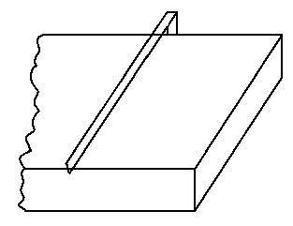
4.如图所示,检查工件的相邻两个面是否垂直时,只要用曲尺的一边紧靠在工件的一个面上,另一边在工件的另一个面上转动,观察尺边是否和这个面密合就可以了,其原理是________.
【解析】如图,因为OA⊥OB,OA⊥OC,OB⊂β,OC⊂β且OB∩OC=O,根据线面垂直的判定定理,可得OA⊥β.又OA⊂α,根据面面垂直的判定定理,可得α⊥β.
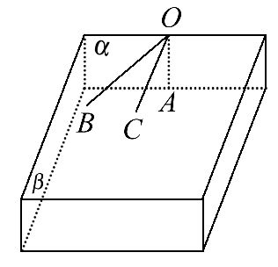
答案:面面垂直的判定定理
5.如图所示,在三棱锥P-ABC中,PA⊥平面ABC,∠BAC=90°,二面角B-PA-C的大小等于________.
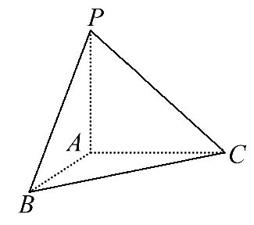
【解析】因为PA⊥平面ABC,所以PA⊥AB,PA⊥AC,
所以∠BAC是二面角B-PA-C的平面角.
又∠BAC=90°,
则二面角B-PA-C的大小等于90°.
答案:90°
6.如图所示,在四棱锥S-ABCD中,底面四边形ABCD是平行四边形,SC⊥平面ABCD,E为SA的中点.
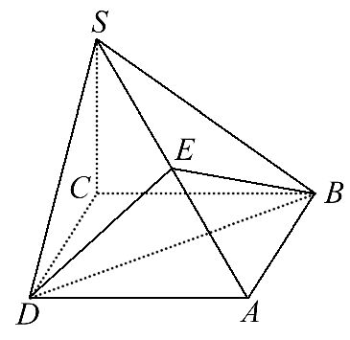
求证:平面EBD⊥平面ABCD.
【证明】如图所示,连接AC,与BD交于点F,连接EF.
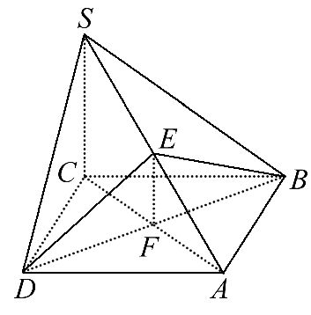
因为F为□ABCD对角线AC与BD的交点,
所以F为AC的中点.
又E为SA的中点,所以EF为△SAC的中位线,所以EF∥SC.
又SC⊥平面ABCD,所以EF⊥平面ABCD.
又EF⊂平面EBD,所以平面EBD⊥平面ABCD.
关闭Word文档返回原板块

